**PRAKTIKUM MCS BRIEFING**

**Introduction**

**ANDROID**

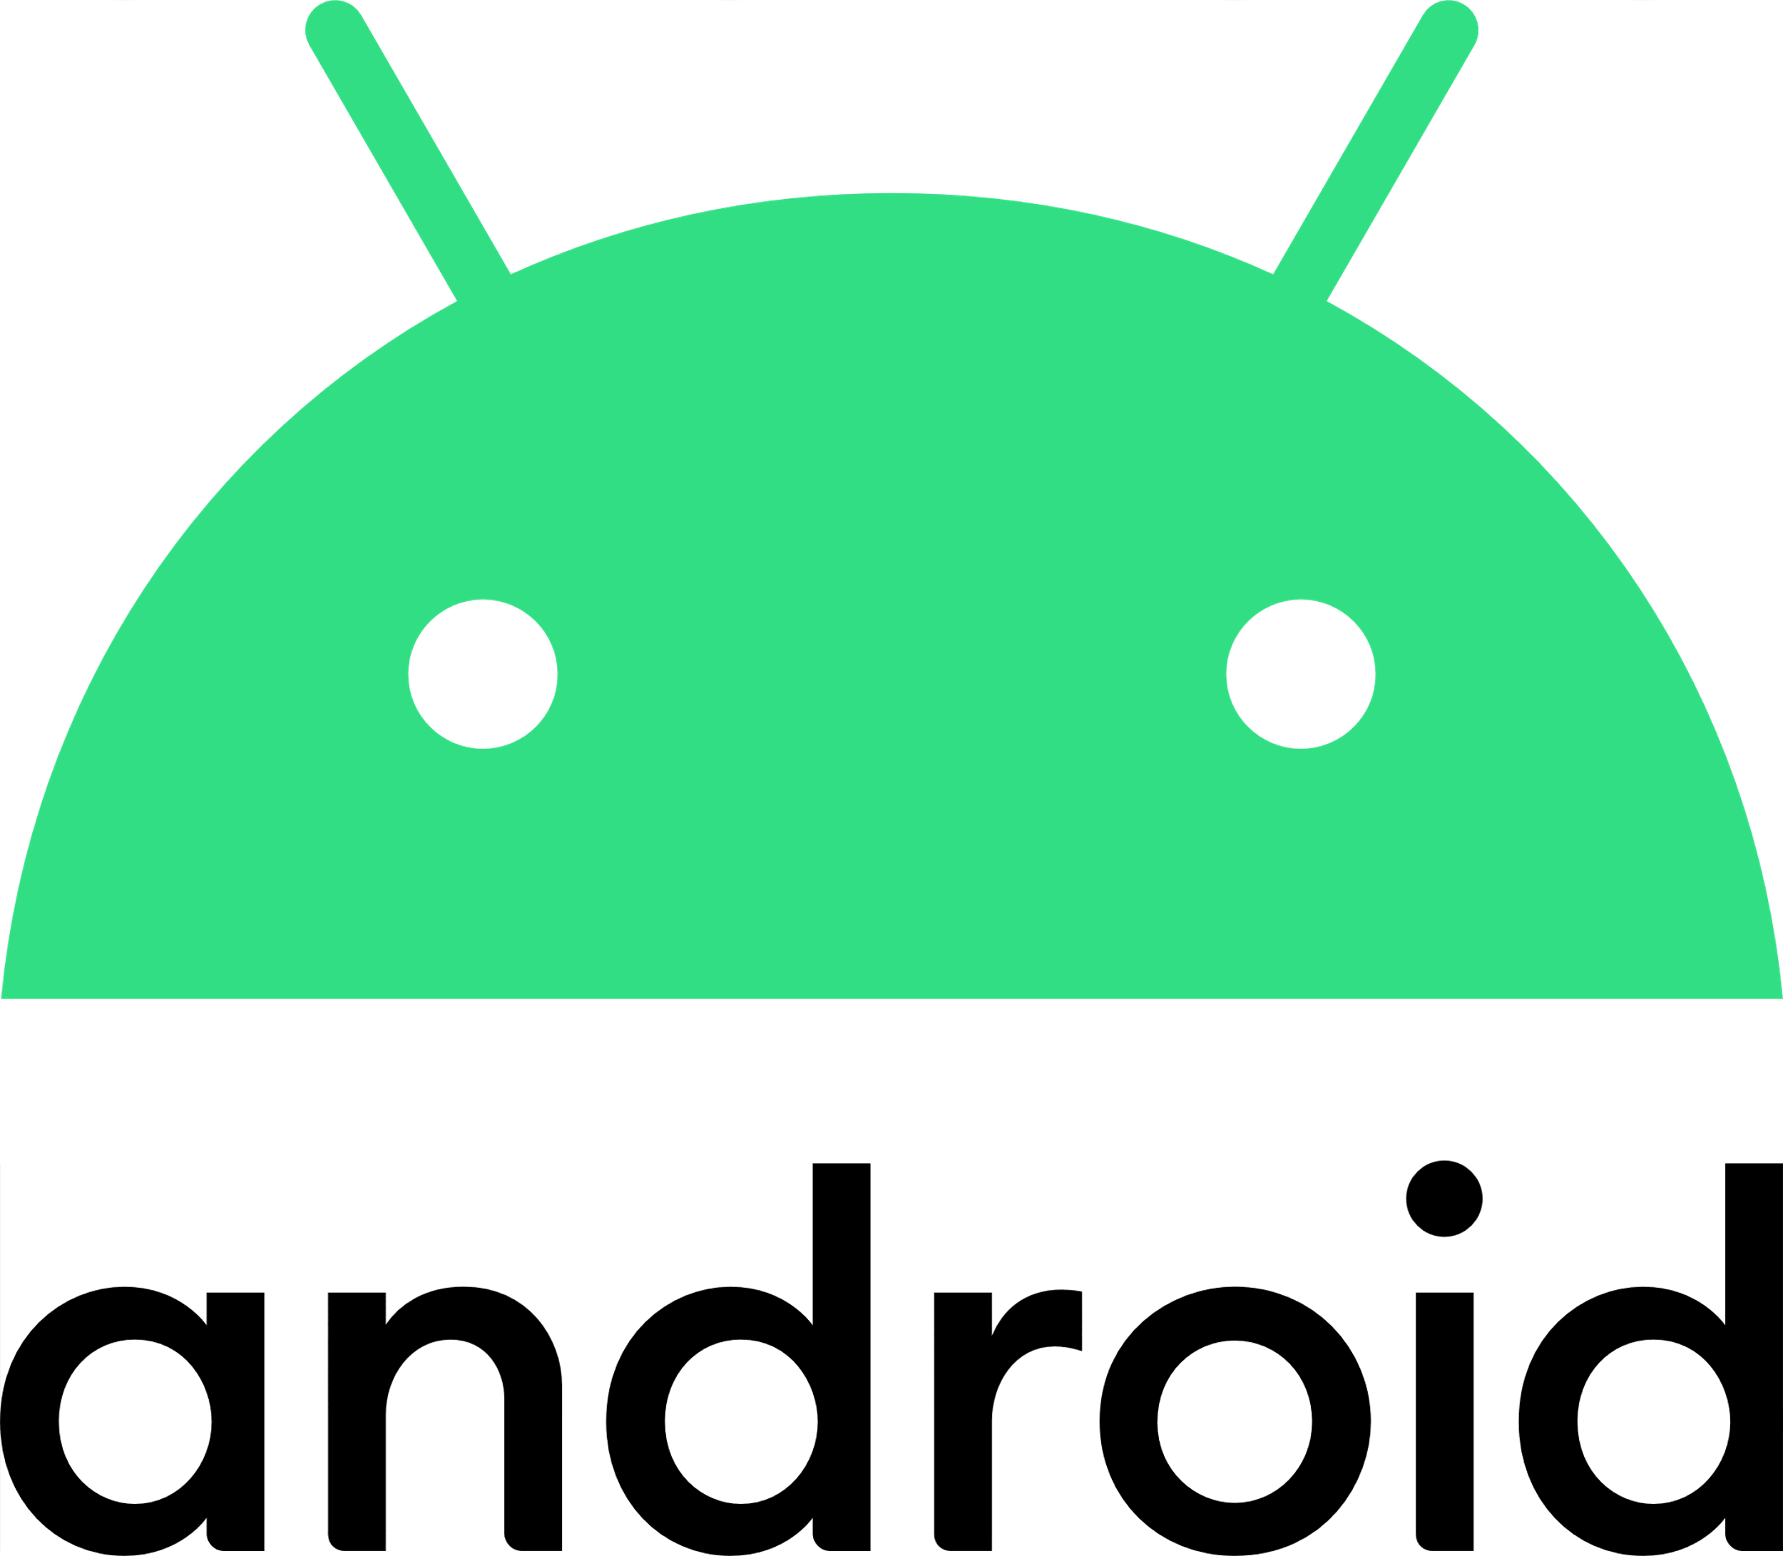

Android merupakan *Operating System* (OS) pada perangkat mobile berbasis linux yang bersifat *open source*. System android digunakan pada perangkat mobile layer sentuh seperti smartphone dan tablet. Pengembangan system android sudah dimulai sejak tahun 2003 oleh perusahaan bernama Android Inc. Awalnya system android dikembangkan untuk operasi kamera digital oleh Andy Rubin. Kemudian padathaun 2004 mengalami perubahan rencana yang mana system android ditujukan untuk smartphone. 2005 Google membeli Android Inc dan system operasi android diluncurkan tahun 2008. System android memiliki sifat sumber terbuka yang artinya vendor pengembang smartphone diberikan akses untuk custom android versi mereka sendiri.

Sistem operasi android sejauh ini dalam pengembangan dari waktu ke waktu memiliki beberapa versi :

1. Android 1.0 Astro-Alpha

2. Android 1.1 Bender-Beta

3. Android 1.5 Cupcake

4. Android 1.6 Donut

5. Android 2.0 Éclair

6. Android2.2 Froyo

7. Android 2.3 Gingerbread

8. Andorid 3.0 Honeycomb

9. Android 4.0 Ice Cream Sandwich

10. Android 4.1 Jelly Bean

11. Android 4.4 KitKat

12. Android 5.0 Lollipop

13. Android 6.0 Marshmallow

14. Android 7.0 Nougat

15. Android 8.0 Oreo

16. Android 9.0 Pie

17. Android 10 Q

18. Android 11 Red Velvet Cake

19. Android 12 Snow Cone

20. Android 13 Tiramisu

21. Android 14 Upside Down Cake

22. Android 15 Vanilla Ice Cream

**DART & FLUTTER**

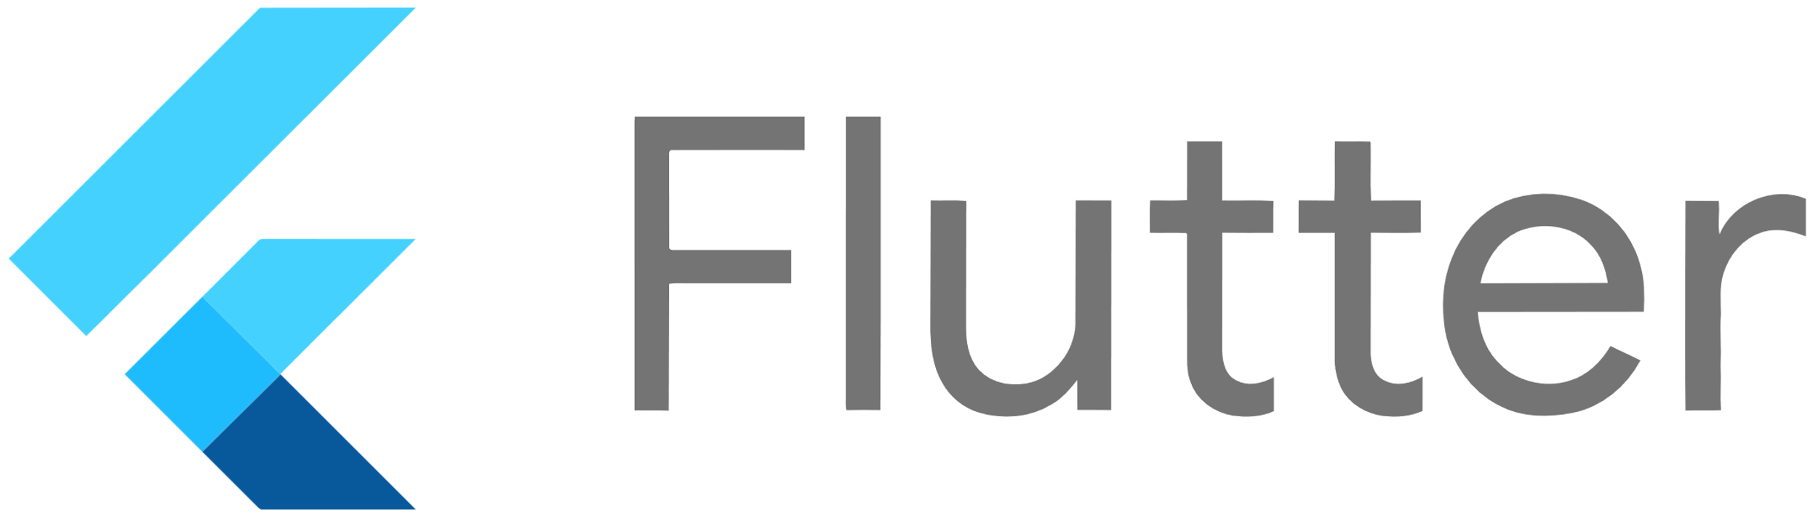

Bahasa pemrograman dart merupakan bahasa pemrograman Object Oriented Program (OOP) bersifat open source dengan tata penulisan c-style yang dikembangkan oleh Lars Bak dan Kasper Lund. Bahasa pemrograman dart diciptakan untuk kebutuhan pembangunan aplikasi di berbagai platform seperti android, ios, website dan desktop. Bahasa pemrograman dart bersifat open source artinya bahasa pemrogramana dart dapat dijalankan di berbagai system operasi seperti windows, linux dan mac os. Bahasa pemrograman dart menggunakan *framework* untuk dapat membangun aplikasi bernama Flutter.

Flutter merupakan framework yang ada pada bahasa pemrograman dart. Framework flutter digunakan untuk membangun berbagai aplikasi seperti android, ios, website dan desktop. Flutter dikenalkan pertama kali tahun 2015 pada acara Dart Developer Summit. Membangun aplikasi menggunakan framework flutter memungkinkan aplikasi memiliki kinerja yang tinggi. Flutter berisi kerangka kerja reaktif, render 2d, komponen-komponen siap pakai dan alat-alat pengembangan lainnya. Sebagai framework yang mampu membangun aplikasi multiplatform flutter memiliki kelebihan dan kekurangan.

Kelebihan flutter yaitu :

1. Mudah dan cepat. Framework flutter memiliki fitur Hor Reload yang dapat membuat proses pembangunan aplikasi menjadi lebih cepat.

2. UI menarik. Framework flutter memiliki komponen-komponen yang dapat dikostumisasi. Framework flutter juga menyediakan tampilan animasi, font dan lainnya.

3. Hemat. Framework flutter memiliki kemampuan untuk membangun aplikasi di berbagai platform, hal ini dapat menghemat biaya karena tidak perlu membuat aplikasi berbeda untuk platform yang berbeda. Adanya hot reload juga dapat menghemat waktu ketika sedang mengembangkan aplikasi.

Kekurangan flutter yaitu :

1. Minim library. Framework flutter maish minim library

2. Belajar bahasa pemrograman baru. Framework flutter menggunakan bahasa pemrograman dart sehingga pengembang harus bisa mengoperasikan bahasa pemrograman dart.

3. Ukuran aplikasi besar. Aplikasi yang dihasilkan flutter memiliki ukuran yang besar.

**GO-LANG**

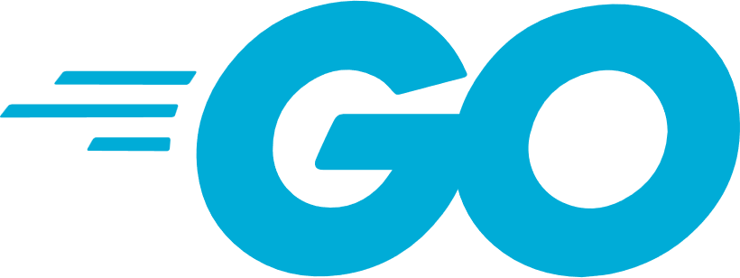

Go merupalan bahasa pemroigraman yang dikembangkan oleh google tahun 2007 bersifat *open source*. Go languge diperkenalkan mulai dikeperkenalkan ke publik pada tahun 2009. Sama seperti pada umumnya Golang memiliki framework untuk membangun aplikasi diantaranya adalah seperti Goji, Revel, Martini, Gocraft, Buffalo, Echo dan Gin. Golang digunakan untuk mengembangkan web, cloud dan jaringan.

Kelebihan Go yaitu :

1. Cepat, Golang merupakan bahasa yang dikompilasi artinya kode yang ditulis bisa langsung diterjemahkan dengan dormat yang dapat dimengerti oleh prosesor.

2. Mudah dipelajari, Golang termasuk bahasa yang mudah dipelajari mulai dari instalasi hingga penggunaanya. Sehingga tidak dibutuhkan waktu lama untuk mempelajari Golang.

3. Punya banyak dukungan, Golang dapat digunakan di berbagai OS dan juga terdapat beberapa Integrated Development Environment (IDE) dan text editor yang mendukung penulisan Go seperti VSCode, Atom, Eclipse, Sublime, InteliJ.

4. Banyak digunakan industry, Banyak industri menggunakan Golang untuk membangun environment perusahaan. Mempelajari Golang memungkinkan menunjang profesi sebagai *programmer*.

Kekurangan Golang yaitu :

1. Memerlukan banyak waktu untuk melakukan tugas, Kesederhanaan Golang justru membuat bahasa pemrograman ini kurang deskriptif dibandingkan dengana pemrograman yang lain. Jika developer menulis suatu perintah pada bahasa pemrograman lain mungkin developer akan lebih banyak menulis baris code yang dibutuhkan di bahasa Go.

2. Tergolong bahasa yang baru. Sebagai bahasa pemrograman yang tergolong baru kelemahannya adalah sulit diimplementasikan ke platform yang tidak ada integrasi dengan Go. Developer juga kesulitan dengan library yang ada.

3. Tidak mendukung generic function. Bahasa pemrograman lain mendukung generic function sehingga developer dapat menggunakan kembali kode/function yang sebelumnya sudah dibuat. Kurangnya dukungan Go terhadap generic function menjadikan pengembangan tidak efisien.

Beberapa contoh aplikasi yang menggunakan Golang yaitu :

1. Uber, Golang digunakan untuk menentukan maps perjalanan yang lebih cepat.

2. Slack, Golang digunakan untuk posting pesa, notifikasi, kalender dan lainnya.

3. Dropbox, Golang digunakan untuk mengelola layanan cloud-storage sharing

4. Riot Games, Golang digunakan untuk membangun environment dan penulisan code dengan cepat.

**INTERNETY OF THINGS (IOT)**

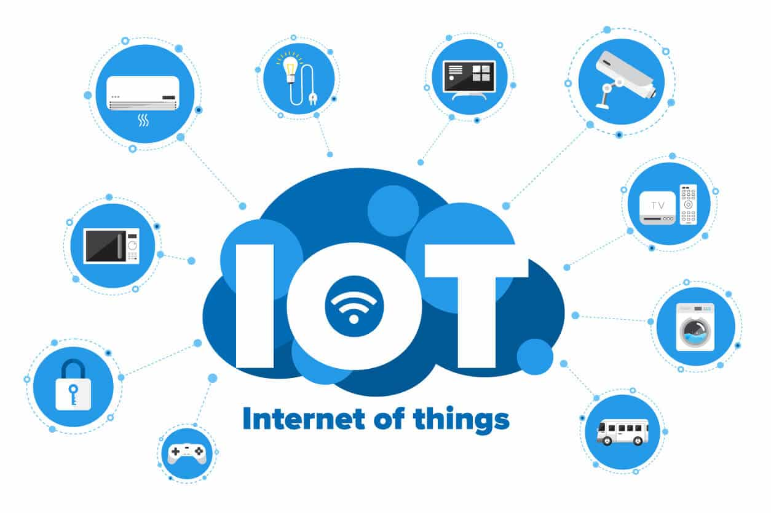

Internet of Things merupakan sebuah konsep yang memungkinkan terhubungnya perangkat dengan lainnya melalui internet untuk melakukan aktivitas tertentu. Cara kerja IoT pada dasarnya membutuhkan 3 komponen yaitu sensor, gateway dan cloud sehingga melibatkan pencarian, pengolahan dan pengiriman. Awalnya sensor mengambil dan mengumpulkan data kemudian dengan gateway mentransmisikan data ke cloud. Gateway dari arah lain juga dapat menjadi *trigger* bagi output perangkat IoT itu sendiri seperti menghidupkan atau mematikan.

Contoh kecilnya adalah seperti berikut

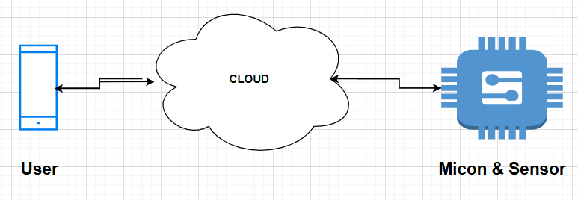

Dari arah microcontroller dan sensor terdapat esp32, sensor dht11 dan juga lampu, Sensor dht11 akan menangkap suhu dan dibuat kondisi tertentu apabila suhu di bawah 19° C maka lampu akan menyala otomatis. Keadaan ini yang akan dikirimkan ke cloud. Di dalam cloud berisi database terhadap perangkat IoT dan dari pihak user akan membaca informasi dari cloud. Cloud yang digunakan bisa berupa service firebase, thingspeak atau bahkan cloud yang dibangun sendiri (back end). Hal ini juga berlaku dari pihak user melakukan *trigger* terhadap IoT dengan memanipulasi database.

**REFERENSI**

<https://dianisa.com/pengertian-android/>

<https://dianisa.com/kelebihan-dan-kekurangan-android/>

<https://binus.ac.id/bandung/2022/10/perkembangan-operating-system-android/>

<https://www.bhinneka.com/blog/urutan-android/>

<https://binus.ac.id/bandung/2022/10/perkembangan-operating-system-android/>

<https://academy.alterra.id/blog/bahasa-pemrograman-dart/>

<https://www.sekawanmedia.co.id/blog/flutter-adalah/>

<https://dasarpemrogramangolang.novalagung.com/1-berkenalan-dengan-golang.html>

<https://revou.co/kosakata/golang>

<https://www.binar.co.id/blog/apa-itu-golang-dan-fungsinya>

<https://www.linknet.id/article/internet-of-things>

<https://itbox.id/blog/iot-adalah-pengertian-manfaat-serta-komponen-lengkapnya/>